VII РАЗРЕД | Друштво физичара Србије | ОПШТИНСКИ НИВО  05.02.2022.
 | Министарство просвете, науке и технолошког развоја Републике Србије
 | ЗАДАЦИ
1.Воз је кренуо из станице равномерно повећавајући своју брзину. Путник који стоји поред пруге на почетку првог вагона, је измерио да поред њега за укупно $4 s$ прођу други, трећи и четврти вагон. Колико времена је трајао пролазак првог вагона поред посматрача? Дужина свих вагона је једнака.
2.Аутомобил је кренуо константним убрзањем $2 \frac{m}{s^{2}}$. Након пређених $200 m$, $2$ минута се кретао константно, достигнутом брзином, а потом је наредних $500 m$ успоравао док није смањио брзину за $10 \frac{m}{s}$ . Преосталу трећину укупног времена кретања наставио је кретање сталном брзином. Колика је средња брзина аутомобила на целом путу?
3.Камен А се баци вертикално навише са висине $H=5 m$. Камен Б се истовремено баци са земље почетном брзином $13\frac{m}{s}$. Ако је познато да оба камена достигну исту максималну висину наћи:
а) који камен први дође у највишу тачку своје путање и након ког времена после њега други камен дође у највишу тачку?
б) брзину коју има камен Б када пролази кроз тачку из које је бачен камен А.
в) брзину којом камен А удара у земљу.
4.На тело масе $m=100 kg$ делује сила чија је зависност од времена приказана на слици 1. Нацртати графике зависности убрзања и брзине од времена ако се зна да се пре почетка деловања силе тело кретало брзином $v_{0}=5 \frac{m}{s}$.
5.На столу који мирује налази се систем који се састоји од три тела чије су масе $m_{1}=2 kg$, $m_{2}=5 kg$ и $m_{3}=3 kg$ (слика 2). Ако тела пустимо да се слободно крећу из мировања, одредити интензитет убрзања и интензитете сила затезања нити. Масе неистегљивих нити, масе котурова и трења занемарити.
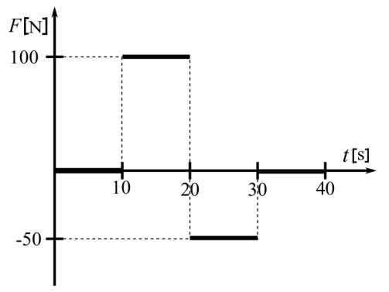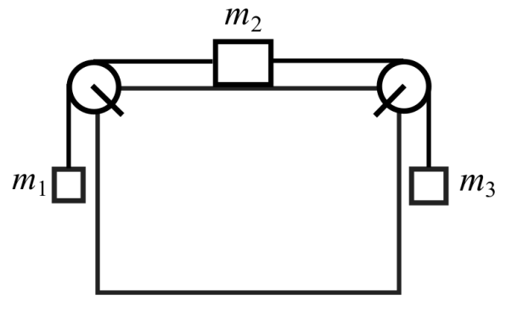
Слика 1 Слика 2
Сваки задатак носи 20 поена.

Задатке припремили: Михаило Ђорђевић и Бојана Бркић, Физички факултет, Београд
Рецензент: проф. др Иван Манчев, ПМФ, Ниш
Председник комисије: проф. др Мићо Митровић, Физички факултет, Београд
Свим такмичарима желимо успешан рад!
VII PАЗРЕД | Друштво физичара Србије | ОПШТИНСКИНИВО  05.02.2022.
 | Министарство просвете, науке и технолошког развоја Републике Србије
 | РЕШЕЊА
1.Ако је $l$ дужина једног вагона, а $t_{1}$ време за које први вагон прође поред посматрача, онда је за први вагон $l=\frac{at_{1}^{2}}{2}$[7п], а за прва четири $4l=\frac{a{(t_{1}+∆t)}^{2}}{2}$[8п]. Дељењем ових једначина и кореновањем се добија $t_{1}=∆t=4 s$. [4+1п].
2.Брзина аутомобила на крају првог дела пута је $v_{1}^{2}=2as_{1}$[1п], односно$v_{1}=28,3 \frac{m}{s}$[1п]. Време на првој деоници је $t_{1}=\frac{v_{1}}{a}=14,1 s$[1+1п]. Пређени пут на другој деоници је $s_{2}=v_{1 }t_{2}=3390 m$[1+1п]. Брзина након успоравања је $v_{2}=v_{1}-10 \frac{m}{s}=18,3 \frac{m}{s}$[1+1п]. Успорење износи $a_{1}=\frac{v_{1}^{2}-v_{2}^{2}}{2S_{3}}=0,466 \frac{m}{s^{2}}$[1+1п]. Време на трећој деоници је $t_{3}=\frac{10 \frac{m}{s}}{a_{1}}=21,5 s$[1+1п]. Укупно време је збир времена на свим деоницама $t=t_{1}+t_{2}+t_{3}+t_{4}$. Имамо да је време кретања током четвртог дела пута трећина укупног времена кретања, односно $t={3t}_{4}$[1п], па је $t=\frac{3}{2}\left(t_{1}+t_{2}+t_{3}\right)=233 s$[1п] и $t_{4}=77,8 s$[1п]. Четврта деоница износи $s_{4}=v_{2}t_{4}=1420m$[1+1п]. Укупан пређени пут је $s=s_{1}+s_{2}+s_{3}+s_{4}=5520 m$[1п]. Средњу брзину рачунамо као количник укупног пређеног пута и укупног времена кретања тј. $v_{sr}=\frac{S}{t}=23,6 \frac{m}{s}$[1+1п].
3.Највиша висина коју достигну оба камена је $h=\frac{v_{2}^{2}}{2g}=8,61 m$[2+1п]. Почетну брзину камена А добијамо из формуле $\frac{v_{1}^{2}}{2g}=h-H$[2п], односно $v_{1}=8,42 \frac{m}{s}$[1п]. Време потребно камену А да стигне до највише тачке своје путање је $t_{1}=\frac{v_{1}}{g}=0,858 s$[2+1п]. Време потребно камену Б да стигне до највише тачке своје путање је$t_{2}=\frac{v_{2}}{g}=1,33 s$[2+1п]. Видимо да камен А први стигне, а камен Б стигне после њега $∆t=t_{2}-t_{1}=0.467 s$[1п] касније. Брзина којом камен Б пролази кроз тачку из које је бачен камен А се рачуна из $v_{3}^{2}=v_{2}^{2}-2gH$[2+1п], односно $v_{3}=v_{1}=8,42 \frac{m}{s}$[1п]. Брзина којом камен А удара у земљу иста је као и почетна брзина камена Б тј. важи $v_{4}^{2}=v_{1}^{2}+2gH$[2п] па је $v_{4}=v_{2}=13 \frac{m}{s}$[1п].
4.График зависности убрзања тела од времена је дат на слици 1 у прилогу, а график зависности брзине тела од времена на слици 2. Убрзање тела током првих десет секунди је $a_{1}=\frac{F_{1}}{m}=0\frac{m}{s^{2}}$[2п], тако да се тело креће равномерно брзином $v_{1}=v_{0}=5\frac{m}{s}$[3п]. Од десете до двадесете секунде тело се креће равномерно убрзано убрзањем $a_{2}=\frac{F_{2}}{m}=1 \frac{m}{s^{2}}$[2п],док је брзина на крају тог интервала $v_{2}=v_{1}+a_{2}t=15 \frac{m}{s}$[3п]. Од тридесете до четрдесете секунде тело се креће равномерно успорено убрзањем $a_{3}=\frac{F_{3}}{m}=0,5 \frac{m}{s^{2}}$[2п], а брзина на крају тог интервала је $v_{3}=v_{2}-a_{3}t=10 \frac{m}{s}$[3п]. Последњих десет секунди тело се креће равномерно $a_{4}=\frac{F_{4}}{m}=0 \frac{m}{s^{2}}, v_{4}=10 \frac{m}{s}$[2+3п]. У рачуну је коришћено $t=10s$.
5.Једначине кретања тела су $m_{1}a=T_{1}-m_{1}g$[4п], $m_{2}a=T_{2}-T_{1}$[4п] и $m_{3}a=m_{3}g-T_{2}$[4п]. Сабирањем ових једначина добија сеинтензитет убрзања $a=\frac{m_{3}-m_{1}}{{m_{1}+m_{2}+m}_{3}}g ≈1 \frac{m}{s^{2}}$[3+1п]. Силе затезања су $T_{1}=\frac{{(m}_{2}+2m_{3})}{{m_{1}+m_{2}+m}_{3}}m_{1}g=21,6 N$[1+1п] и $T_{2}=\frac{{(m}_{2}+2m_{1})}{{m_{1}+m_{2}+m}_{3}}m_{3}g=26,5 N$[1+1п].
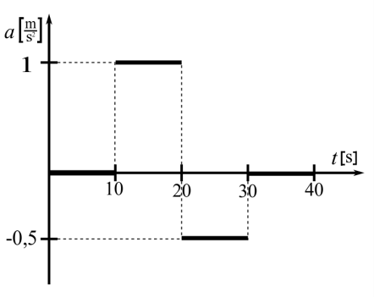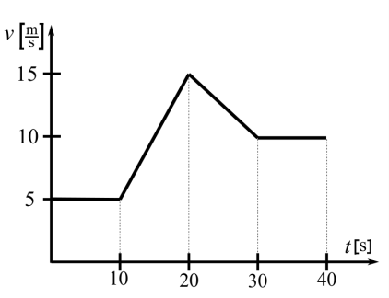
Слика 1 Слика 2
(У свим задацима признати и друге тачне начине решавања са еквивалентним начином бодовања)

